Werkblad zondag 18 september
Thema van deze dienst: Mattheüs 9: 37 en 38
Wat fijn dat je er bent. We hebben vandaag een bijzondere dienst.
Weet jij wat er deze dienst gebeurt?
………………………………………………………………………………………………………………
Vul de ontbrekende woorden van Psalm 34:7 in:
Deze ……… riep en de Heere ……; Hij …….. hem uit al zijn …………..

Kun je Psalm 34:4 al meezingen? Probeer het maar.
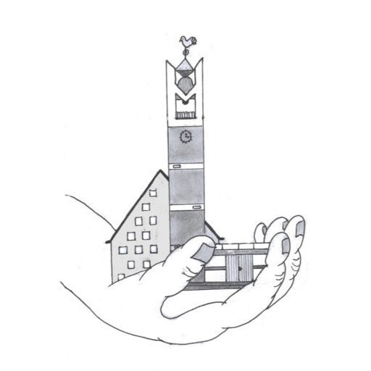
Des HEEREN engel schaart
een onverwinb’re hemelwacht
rondom hem, die Gods wil betracht:
dus is hij wél bewaard.
Komt, smaakt nu en beschouwt
de goedheid van d’Alzegenaar!
Welzalig hij, die in gevaar
alleen op hem betrouwt!

Ben je gisteren op de startdag geweest? ……………………………………….
Vandaag wordt in deze kerkdienst ook het winterwerk geopend. De dominee bidt om Gods zegen over alle activiteiten die weer van start gaan. Ga jij ook naar een club of naar de zondagsschool?
…………………………………………………………………………………………………………….
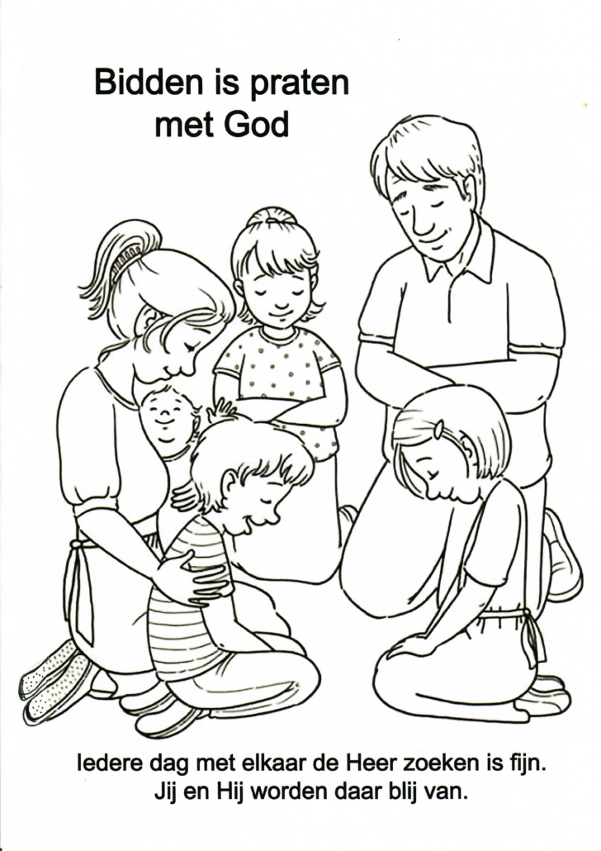

Waar bidt en dankt de dominee voor?
………………………………………………………………………………………………………………………………………………………………………………………………………………………………………………………………………………………………………………………………………………
Waar zou jij voor willen bidden?
………………………………………………………………………………………………………………
Waar zou jij voor willen danken?
………………………………………………………………………………………………………………
Vandaag werden er nieuwe ambtsdragers bevestigd.
Weet jij nog hoeveel? ……………………………………………………………………………
Kun je ook in je eigen woorden uitleggen wat dit betekent en wat deze nieuwe ambtsdragers gaan doen?
………………………………………………………………………………………………………………………………………………………………………………………………………………………………
Uit welk Bijbelboek lezen we vandaag? Kruis de juiste aan:
Johannes Spreuken Mattheüs Jeremia
Lees de tekst nog een keer:
Toen zei Hij tegen Zijn discipelen: De oogst is wel groot, maar er zijn weinig arbeiders. Bid daarom tot de Heere van de oogst dat Hij arbeiders in Zijn oogst uitzendt.
Hieronder mag je een tekening maken van de preek:
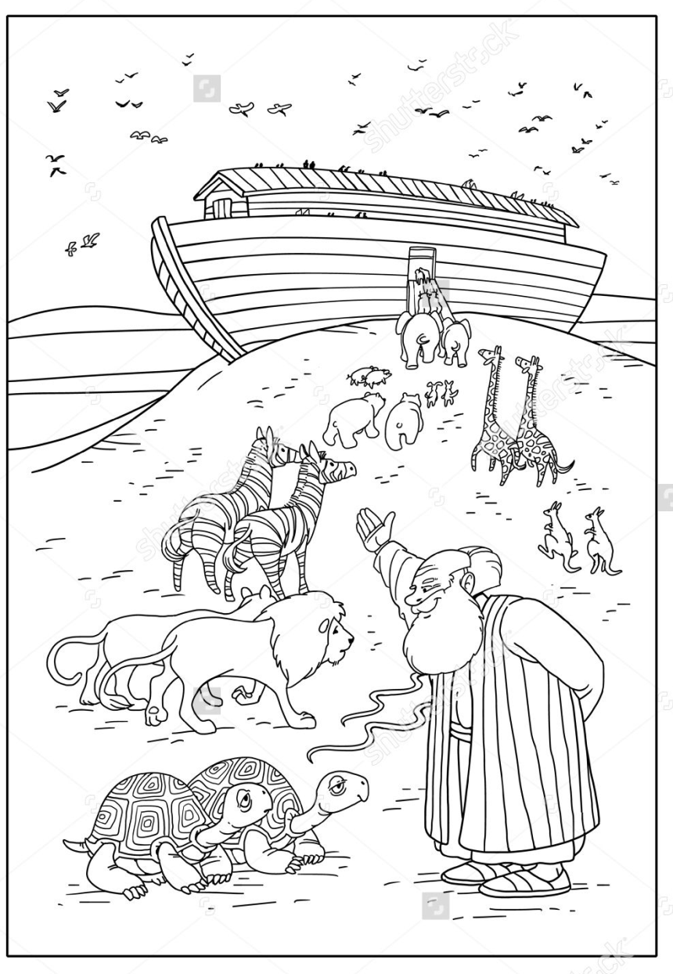
De themaweek kerk-school-gezin is begonnen! Op school heb je vast al gehoord over de verhalen van Noach. Noach kreeg een opdracht van God en moest samen met zijn gezin en dieren op een boot. Hieronder mag je de kleurplaat van Noach inkleuren.

